Oefenopdrachten
De data voor deze oefenopdrachten is de AdventureWorks-database (schema SalesLT) die je in de training gebruikt: open https://sql-workbench.com, voer 00_start.sql uit en je kunt aan de slag. Producten hebben een StandardCost (productiekosten) en een ListPrice (aanbevolen verkoopprijs) in SalesLT.Product. Bij een bestelling wordt de daadwerkelijke UnitPrice vastgelegd in SalesLT.SalesOrderDetail. Maak minimaal twee opdrachten per niveau; de uitwerkingen krijg je na dag 2.

AdventureWorks (schema SalesLT)
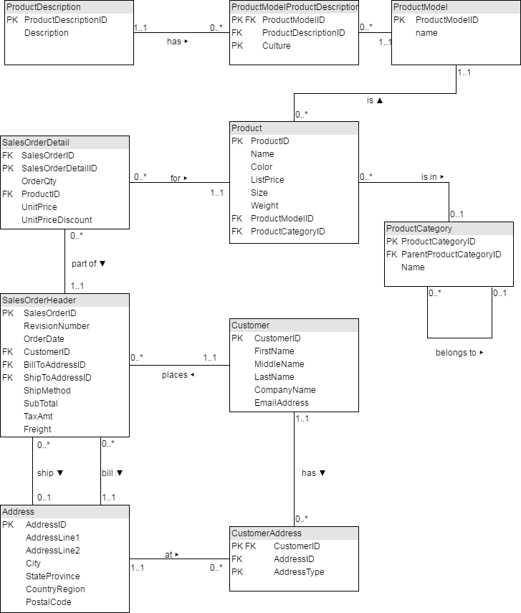

Makkelijk
- Toon de voornaam en het e-mailadres van de klant met de bedrijfsnaam 'Bike World'.
- Toon de bedrijfsnaam van alle klanten met een adres in de stad 'Dallas'.
- Hoeveel artikelen met een aanbevolen verkoopprijs (ListPrice) van meer dan $1.000 zijn er in totaal verkocht (som van OrderQty)?
- Geef de bedrijfsnaam van klanten met een bestelling boven de $100.000 (TotalDue: subtotaal, belasting en vracht samen).
- Hoeveel racesokken maat L ('Racing Socks, L') zijn besteld door het bedrijf 'Riding Cycles'?

Gemiddeld
- Een 'Single Item Order' is een bestelling waarbij in totaal precies één artikel is besteld (som van OrderQty = 1). Toon de SalesOrderID van elke Single Item Order.
- Waar zijn de racesokken gebleven? Toon de productnaam en de bedrijfsnaam van alle klanten die een product van het productmodel 'Racing Socks' hebben besteld. Eén rij per combinatie product/bedrijf.
- Toon de productomschrijving in het Frans (Culture 'fr') voor het product met ProductID 736.
- Toon de bestellingen van groot naar klein op SubTotal (uit SalesOrderHeader). Geef per bestelling de SalesOrderID, de bedrijfsnaam, het subtotaal en het totale gewicht van de bestelling (Weight × OrderQty, opgeteld).
- Hoeveel producten uit de productcategorie 'Cranksets' zijn verzonden naar een adres in 'London'? (Tip: SalesOrderHeader.ShipToAddressID.)

Moeilijk
- Toon voor elke klant met een 'Main Office' in Dallas de AddressLine1 van het Main Office én de AddressLine1 van het 'Shipping'-adres; is er geen verzendadres, laat die kolom dan leeg. Eén rij per klant.
- Toon voor elke bestelling de SalesOrderID en het subtotaal op drie manieren: (a) uit SalesOrderHeader, (b) som van OrderQty × UnitPrice, (c) som van OrderQty × ListPrice. Verklaar de verschillen.
- Toon het best verkochte product, gemeten in totale omzet (OrderQty × UnitPrice × (1 − UnitPriceDiscount)). Let op: UnitPriceDiscount is een fractie (0,02 = 2 %).
- [Bonus] Toon hoeveel bestellingen er zijn met een SubTotal in de bereiken $0–99, $100–999, $1.000–9.999 en $10.000 en hoger, en de totale waarde per bereik.
- [Bonus] Toon de producten waarvan de gemiddelde verkoopprijs (UnitPrice in de orderregels) lager is dan de kostprijs (StandardCost).

